Gâteau invisible aux courgettes
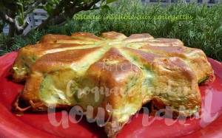 Pour 6 à 8 Croquants-Gourmands
- 850 g de courgettes
- 2 œufs
- 125 g de lait
- 70 g de farine
- 1,5 càc de levure chimique
- 20 g d'huile d'olive
- ½ càc de curry
- 75 g de comté râpé
Moule étoile ou un moule à manqué de 26 cm de diamètre beurré
Préchauffage du four à 180°C
.
Laver les courgettes et les couper en rondelles fines (à la mandoline pour moi).
Dans un grand saladier, mélanger la farine, la levure, l’huile et le lait.
Ajouter les œufs en fouettant.
Incorporer le fromage, le curry, saler et poivrer.
Incorporer les rondelles de courgettes petit à petit en remuant entre chaque ajout
pour bien enrober les légumes de pâte.
Verser la préparation dans le moule et égaliser la surface.
Enfourner pour 40 minutes.
Laisser refroidir avant de démouler.

